**Langkah Pertama  
*(****Mengkoneksikan Database)*

**Source Code**

C:\Users\andres>cd C:\xampp\mysql/bin

C:\xampp\mysql\bin>mysql -u root

Welcome to the MariaDB monitor. Commands end with ; or \g.

Your MariaDB connection id is 2

Server version: 10.1.38-MariaDB mariadb.org binary distribution

Copyright (c) 2000, 2018, Oracle, MariaDB Corporation Ab and others.

Type 'help;' or '\h' for help. Type '\c' to clear the current input statement.

MariaDB [(none)]>

**Screenshot**

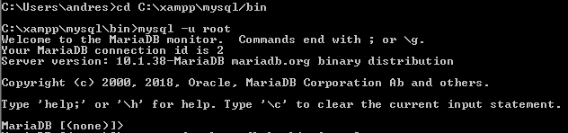

**Analisa**

***(****Untuk mengkoneksikan xampp ke databasenya, buka terlebih dahulu direktori mysqlnya setelah itu untuk mengkoneksikannya ketikkan mysql –u –root seperti pada screenshot di atas)*

**Langkah Kedua  
*(****Membuat Databasenya)*

**Source Code**

MariaDB [(none)]> create database db_pendaftaranpraktikum;

Query OK, 1 row affected (0.01 sec)

**Screenshot**



**Analisa**

***(****Untuk membuat databasenya ketikkan seperti screenshot diatas, create database db_pendaftaranpraktikum, perintah Create itu untuk membuat objek baru seperti database baru, view, dan dapat membuat tabel)*

**Langkah Ketiga  
*(****Membuat tabel, yg pertama membuat tabel praktikumnya)*

**Source Code**

MariaDB [db_pendaftaranpraktikum]> create table praktikum(

-> id int auto_increment primary key,

-> nama varchar(50) not null,

-> tahun date not null,

-> status int not null

-> );

Query OK, 0 rows affected (0.28 sec)

**Screenshot**

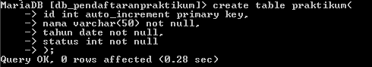

**Analisa**

***(****Membuat tabel pada database dengan mengetikkan perintah seperti diatas, tabel diatas yaitu bernama praktikum dengan kolomnya: id bertipedata integer, nama bertipedata varchar dengan maks 50 karakter, tahun bertipe datanya date, status bertipe data integer dan pada id sebagai primary key )*

**Langkah Keempat  
*(****Membuat tabel modul)*

**Source Code**

MariaDB [db_pendaftaranpraktikum]> create table modul(

-> id int auto_increment primary key,

-> praktikum_id int not null,

-> nama varchar(50) not null

-> );

Query OK, 0 rows affected (0.75 sec)

**Screenshot**

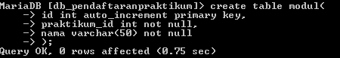

**Analisa**

***(****Selanjutnya, membuat tabel modul sama seperti tadi cuman kolomnya sedikit berbeda disini kolomnya, kolom di tabel modul yaitu id, praktikum_id, dan nama)*

**Langkah Kelima  
*(****Membuat tabel praktikan)*

**Source Code**

MariaDB [db_pendaftaranpraktikum]> create table praktikan(

-> id int auto_increment primary key,

-> nama varchar(50) not null,

-> npm varchar(50) not null,

-> password varchar(50) not null,

-> nomor_hp varchar(13) not null

-> );

Query OK, 0 rows affected (0.42 sec)

**Screenshot**

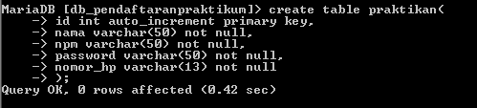

**Analisa**

***(****Untuk pada tabel praktikan disini kolomnya terdiri dari id, nama, npm, password, dan nomer_hp)*

**Langkah Keenam  
*(****Membuat tabel aslab)*

**Source Code**

MariaDB [db_pendaftaranpraktikum]> create table aslab(

-> id int auto_increment primary key,

-> nama varchar(50) not null,

-> npm varchar(50) not null,

-> password varchar(50) not null,

-> nomor_hp varchar(13) not null

-> );

Query OK, 0 rows affected (0.76 sec)

**Screenshot**

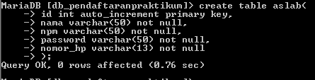

**Analisa**

***(****Pada tabel aslab disini kolomnya serta tipe data sama dengan pada tabel praktikan tadi)*

**Langkah Ketujuh  
*(****Membuat tabel daftarprak)*

**Source Code**

MariaDB [db_pendaftaranpraktikum]> create table daftarprak(

-> id int auto_increment primary key,

-> praktikan_id int not null,

-> aslab_id int not null,

-> praktikum_id int not null,

-> status int not null

-> );

**Screenshot**

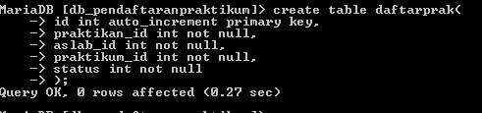

**Analisa**

***(****Pada tabel daftarprak tersebut kolomnya terdiri dari id yg bertipe data integer dan sebagai primary key, praktikan_id bertipe data int, aslab_id bertipe data int, praktikum_id bertipe data int dan status bertipe data integer)*

**Langkah Kedelapan  
*(****Membuat tabel nilai)*

**Source Code**

MariaDB [db_pendaftaranpraktikum]> create table nilai(

-> id int auto_increment primary key,

-> modul_id int not null,

-> praktikan_id int not null,

-> nilai varchar(20) not null

-> );

Query OK, 0 rows affected (0.23 sec)

**Screenshot**

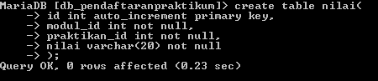

**Analisa**

***(****Dan pada tabel nilai ini kolomnya yaitu id yg bertipe data integer dan menjadi primary key, modul_id bertipe data integer dengan attribut not null yg berarti jika pada kolom modul_id ini datanya bernilai null dia akan eror, selanjutnya ada praktikan_id dengan tipe integer, dan nilai bertipe data varchar dengan maksimal panjang 20karakter)*

**Langkah Kesembilan  
*(****Insert data pada tabelnya yaitu pada tabel praktikum)*

**Source Code**

MariaDB [db_pendaftaranpraktikum]> insert into praktikum(nama, tahun, status) va

lue ('Pemrograman berbasis Objek', '2021-03-08', '0');

Query OK, 1 row affected (0.22 sec)

MariaDB [db_pendaftaranpraktikum]> insert into praktikum(nama, tahun, status) va

lue ('Basis Data', '2021-03-08', '1');

Query OK, 1 row affected (0.07 sec)

**Screenshot**

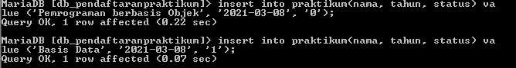

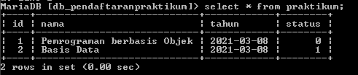

**Analisa**

***(****Pada tabel praktikum telah ditambahkan data praktikumnya yaitu nama praktikum, tahun, dan status. Perintah insert berfungsi untuk menambahkan data pada tabel di databasenya. Jika ingin melihat apakah data nya sudah masuk apa belum, dengan perintah select * from praktikum)*

**Langkah Kesepuluh  
*(****Selanjutnya, insert pada tabel modul)*

**Source Code**

MariaDB [db_pendaftaranpraktikum]> insert into modul(praktikum_id, nama) values

('2', 'Modul 1');

Query OK, 1 row affected (0.06 sec)

MariaDB [db_pendaftaranpraktikum]> insert into modul(praktikum_id, nama) values

('2', 'Modul 2');

Query OK, 1 row affected (0.08 sec)

**Screenshot**

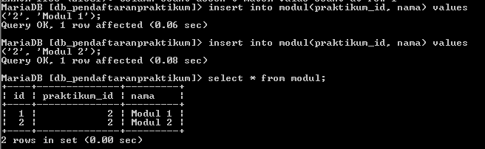

**Analisa**

***(****Selanjutnya menambahkan data pada tabel modul, data yg telah ditambahkan ada 2 yaitu modul 1 dan 2 serta id praktikumnya)*

**Langkah Kesebelas  
*(****Menambahkan / insert pada tabel praktikan)*

**Source Code**

MariaDB [db_pendaftaranpraktikum]> insert into praktikan(nama, npm, password, nomor_hp) values ('Amir', '06.20

18.1.07000', '123', '081355688200');

Query OK, 1 row affected (0.43 sec)

MariaDB [db_pendaftaranpraktikum]> insert into praktikan(nama, npm, password, nomor_hp) values ('Uddin', '06.2

018.1.07001', '123', '081335688201');

Query OK, 1 row affected (0.43 sec)

**Screenshot**

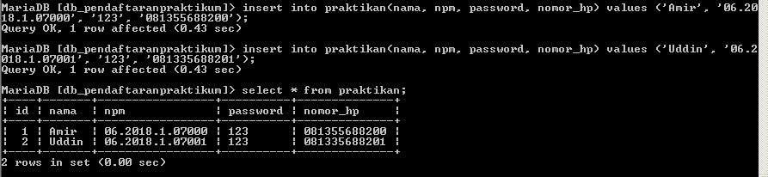

**Analisa**

***(****Untuk data yg telah ditambahkan pada tabel praktikan yaitu data pertama:Amir, 06.2018.1.07000, 123, 081355688200 dan data kedua yaitu: Uddin, 06.2018.1.07001, 123, 081335688201)*

**Langkah Keduabelas  
*(****Insert pada tabel aslab)*

**Source Code**

MariaDB [db_pendaftaranpraktikum]> insert into aslab(nama, npm, password, nomor_hp) values ('Michael', '06.201

8.1.07072', '123', '089688000036');

Query OK, 1 row affected (0.46 sec)

MariaDB [db_pendaftaranpraktikum]> insert into aslab(nama, npm, password, nomor_hp) values ('Araona', '06.2018

.1.07072', '123', '089688000036');

Query OK, 1 row affected (0.12 sec)

**Screenshot**

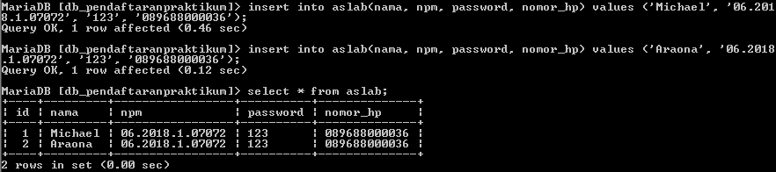

**Analisa**

***(****Pada tabel aslab juga ada 2 data yg ditambahkan, bisa dilihat pada screenshot diatas)*

**Langkah Ketigabelas  
*(****Insert pada tabel daftarprak)*

**Source Code**

MariaDB [db_pendaftaranpraktikum]> insert into daftarprak(praktikan_id, aslab_id, praktikum_id, status) values

('1', '1', '2', '1');

Query OK, 1 row affected (0.10 sec)

MariaDB [db_pendaftaranpraktikum]> insert into daftarprak(praktikan_id, aslab_id, praktikum_id, status) values

('2', '2', '2', '1');

Query OK, 1 row affected (0.09 sec)

**Screenshot**

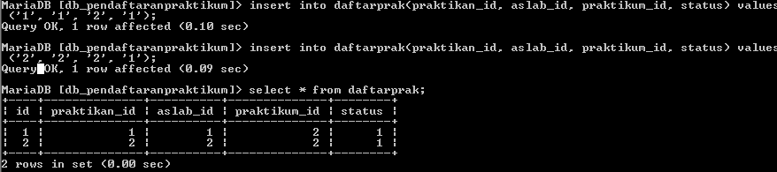

**Analisa**

***(****Pada tabel daftarprak ini ditambahkan juga 2 baris data, dan dimasukkan pada kolom praktikan_id, aslab_id, praktikum_id, dan status tadi yg telah dibuat)*

**Langkah Keempatbelas  
*(****Insert data pada tabel nilai)*

**Source Code**

MariaDB [db_pendaftaranpraktikum]> insert into nilai(modul_id, praktikan_id, nilai) values ('1', '1', '85');

Query OK, 1 row affected (0.12 sec)

MariaDB [db_pendaftaranpraktikum]> insert into nilai(modul_id, praktikan_id, nilai) values ('2', '1', '65');

Query OK, 1 row affected (0.07 sec)

MariaDB [db_pendaftaranpraktikum]> insert into nilai(modul_id, praktikan_id, nilai) values ('1', '2', '87');

Query OK, 1 row affected (0.06 sec)

MariaDB [db_pendaftaranpraktikum]> insert into nilai(modul_id, praktikan_id, nilai) values ('2', '2', '30');

Query OK, 1 row affected (0.03 sec)

**Screenshot**

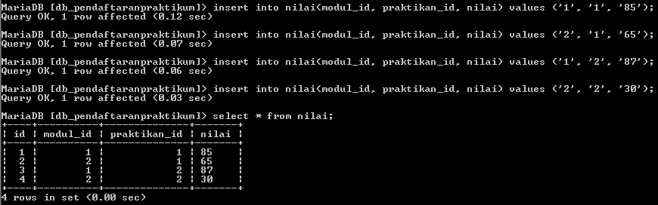

**Analisa**

***(****Untuk pada tabel nilai ada 4 baris data yang telah ditambahkan, data tersebut dimasukkan ke kolom nya tadi yg telah dibuat yaitu modul_id, praktikan_id, nilai)*